项目流程规范

基于普遍软件开发流程，特制定如下流程规范，此为初稿。

一般来说，项目管理分成启动、计划、实施、控制和收尾五个阶段，每个阶段都有一些要点值得项目经理重点关注。做到知己知彼，能让我们的管理工作更有章法。整个项目从启动到交付项目经理是第一责任人。

1 启动阶段：

1.1澄清项目目标（也就是需求调研，这一阶段产品经理需要输出调研需求文档），找准项目背后的问题所在（找准客户的真正需求点）

1.2风险评估，结合公司内外部的环境，以及可用的资源（包括人力和物力）做出风险预案。

1.3 结合上述情况输出项目阶段性关键计划时间列表，比如什么时候召集核心成员开项目启动会议，什么时候项目设计完成，什么时候基本完成编码，什么完成测试，什么时候发布第一个版本，什么时候启动第二轮迭代计划。要做到有明确的的目标和计划

2 计划阶段：

2.1组建项目的核心小组，成员要能满足项目对于经验、技能和资源的要求。小组成员要有能力完成启动阶段既定的目标

2.2完成任务分解，跟据“横向到边，纵向到底”的原则，使项目的颗粒度足够分解到个人或小组可完成、可测量的程度。包括每阶段输出的输出件，比如设计阶段，输出数据库表设计文档，架构设计文档，功能设计文档，前后端接口规范文档，测试用例管理文档。功能编码阶段输出功能开发详细设计文档，此文档可以到伪代码级。测试阶段输出测试报告，测试需全面覆盖所有业务功能，包括正异常场景。项目部署：输出部署操作指导文档。

2.3 设置进度安排，为各项任务设定责任人、完成时间并匹配所需资源。以目标为导向反向推进。做到日有所进

3实施阶段：

3.1带好团队，通过基于事和基于人的方式对团队进行激励，包括正向和反向激励，可以组内设置红黑版，对于组内及时认真完成本职工作者记录红板，对于不良者可记录黑版。组织开好阶段性会议，包括周会，确定本周的工作重点和计划，个人目标服从团队计划，每天有工作计划的落实跟踪和完成情况的总结。

3.2管理项目进度，通过会议、文档及相关的项目管理工作，使项目有序推进

3.3处理好沟通协作的问题，特别是跨部门、跨部门的沟通问题，争取让各方都能在协作中实现各自价值，协作的基础是价值共享,

4控制阶段：

4.1识别计划的偏离，判断变化影响的是任务还是目标，因势而变。

4.2用好控制工作，包括费用表、人员负载量表等，使项目资源与项目进度相匹配。

4.3设定并管理项目的里程碑和目标完成的时间点，通过不断实现“小”的胜利，来实现项目“大”的成功。,

5收尾阶段：

5.1总结汇报，通过有效的形式（工程代码和文档）呈现项目成果，并做完整交付。

5.2项目复盘，要深入分析项目目标、项目里程碑与最终成果之间的差距，分析得失，固化经验。

5.3项目知识管理，不单单是资料留存，更重要的是知识流转和应用。

以下是项目管理过程中可能会用到的一些图

横轴表示时间，纵轴表示项目，线条表示期间计划和实际完成情况，直观表明计划何时进行，进展与要求的对比，便于管理者弄清项目的剩余人物，评估工作进度，通常我们用Excel来制作，这个表格可以追踪项目的进展

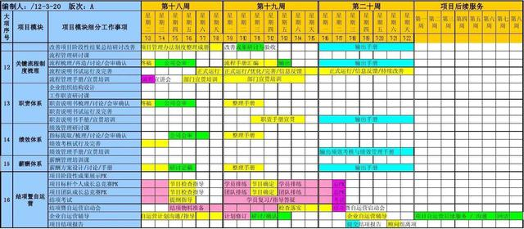

WBS（工作结构）分解图

把一个项目，按一定的原则分解，项目分解成任务，任务再分解成一项项工作，再把一项项工作分配到每个人的日常活动中，直到分解不下去为止。

项目→任务→工作→日常活动。工作分解结构以可交付成果为导向，对项目要素进行的分组，它归纳和定义了项目的整个工作范围，每下降一层代表对项目工作的更详细定义。

WBS总是处于计划过程的中心，也是制定进度计划、资源需求、成本预算、风险管理计划和采购计划等的重要基础，通常Visio/亿图来制作

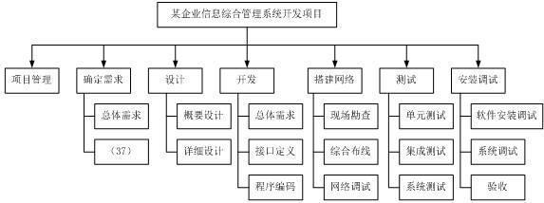

以下是项目管理文档目录结构树，通常是由SVN管理

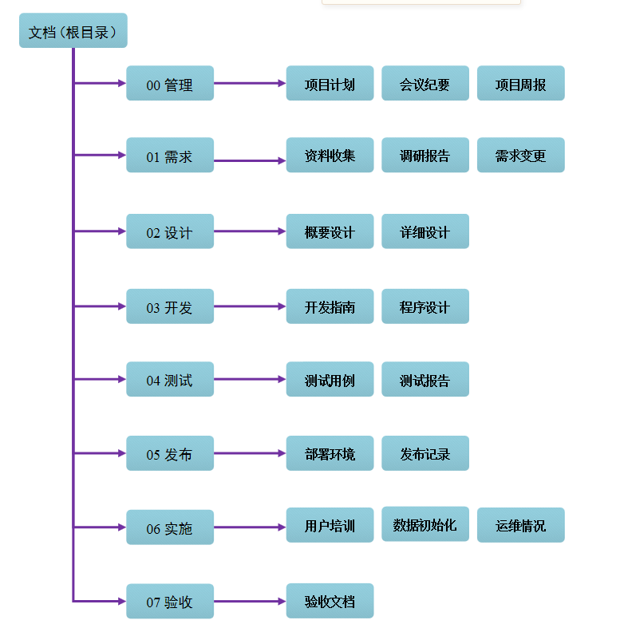

项目代码管理:一般搭建Git服务器，可以增加代码审核流程，评选审核人员

JAVA后台编码规范见文档。

后台代码一般目录结构如下

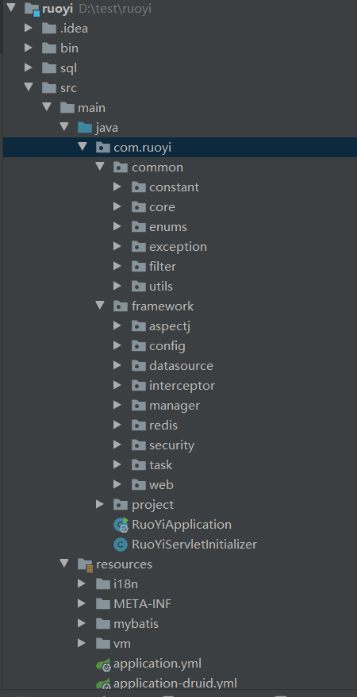

其中 bin目录为项目启动和停止脚本

Sql 目录为项目sql脚本包括建表语句和预制数据

Src 为JAVA代码